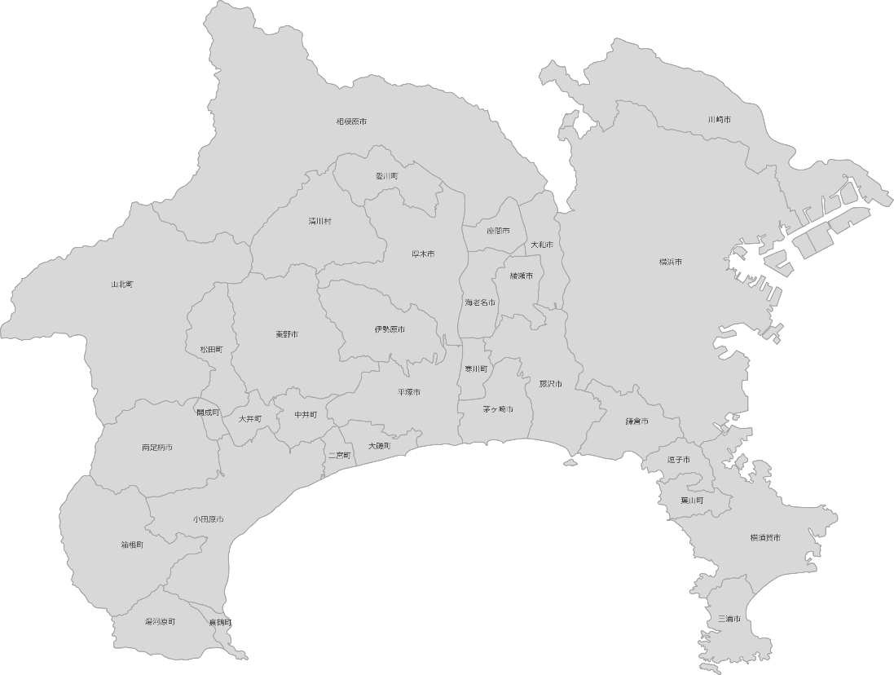

・公立高校入試の仕組みと現状

・私立高校入試の仕組みと現状

・今準備しておきたいこと　etc...

まだ城南コベッツにお通いでない方もご参加いただけます！

お誘いあわせのうえご参加ください！

6/24（土）　20：10～21：00

成績アップの秘訣は夏休み！

最新の高校入試から見る、

今やっておきたいこととは？

中学生　生徒保護者様対象

切り取り線以下、必要事項をご記入いただき実施日程の前日までにご提出ください。

6/24（土）　20：10～21：00　※後日動画配信も予定しております。

「参加希望カード」

学年

生徒氏名

電話番号

学校

切り取り

参加を希望される保護者様は、以下の用紙を教室までご提出いただくか、

GoNAVIのアンケートへのご回答をお願いいたします。

【QRコード】

【ウェビナーID】

【パスコード】

873 4620 1807

**341437**



【注意事項】

1. ウェビナー形式で実施いたしますので、ホストを除き参加される方の氏名・画像は表示されません。
2. 当日は質疑応答の時間は設けておりません。あらかじめご了承ください。
3. 視聴料・コンテンツ利用料はかかりません。（通信費について発生する場合はご負担ください）
4. お持ちのPC・スマートフォン・タブレット等で下記QRコードあるいはウェビナーIDからご入室ください。

事前にZoomアプリのダウンロードをしておいて頂くとスムーズに参加できます。

1. ご入室時にお名前とメールアドレスのご入力をお願いします。

お名前は「（お通いの教室名）生徒様氏名」でご入力ください。

【参加方法】